

**¿CUÁL ES EL PROCEDIMIENTOS PARA REINICIO DE WEBLOGIC SERVER?**

**INTRODUCCIÓN:**

Actualmente, en los diferentes ambientes basados de *Weblogic Server* muchas son las causas que pueden hacer que dicho servidor de aplicaciones termine en un estado bloqueado o que dicho servidor no trabaje correctamente, procesando sus flujos de servicios muy lentamente. Así mismo, no dejando al operador realizar configuraciones como despliegues desde las consolas Web me manera correcta, debido a la lentitud generadas. Muchas de estas causas son las siguientes:

* *Hilos de conexión de BD no cerrados correctamente.*
* *Metadata de la SOASuite ha llegado al límite permitido.*
* *Gran cantidad de aplicaciones con sus configuraciones desplegadas en un mismo server.*
* *Gran cantidad de tiempo sin reinicio de los servidores.*

Debido a ello se requiere realizar por parte del administrador de *Weblogic*, un reinicio desde consola de comandos de dicho server y nodos. El procedimiento de reinicio a nivel de consola de *Weblogic* es el siguiente:

**PROCEDIMIENTO:**

Se tomará como base de ejemplo el *Server Weblogic* en *Cluster* (*172.19.74.117 / 172.19.74.118*) con sus dos Nodos respectivamente.

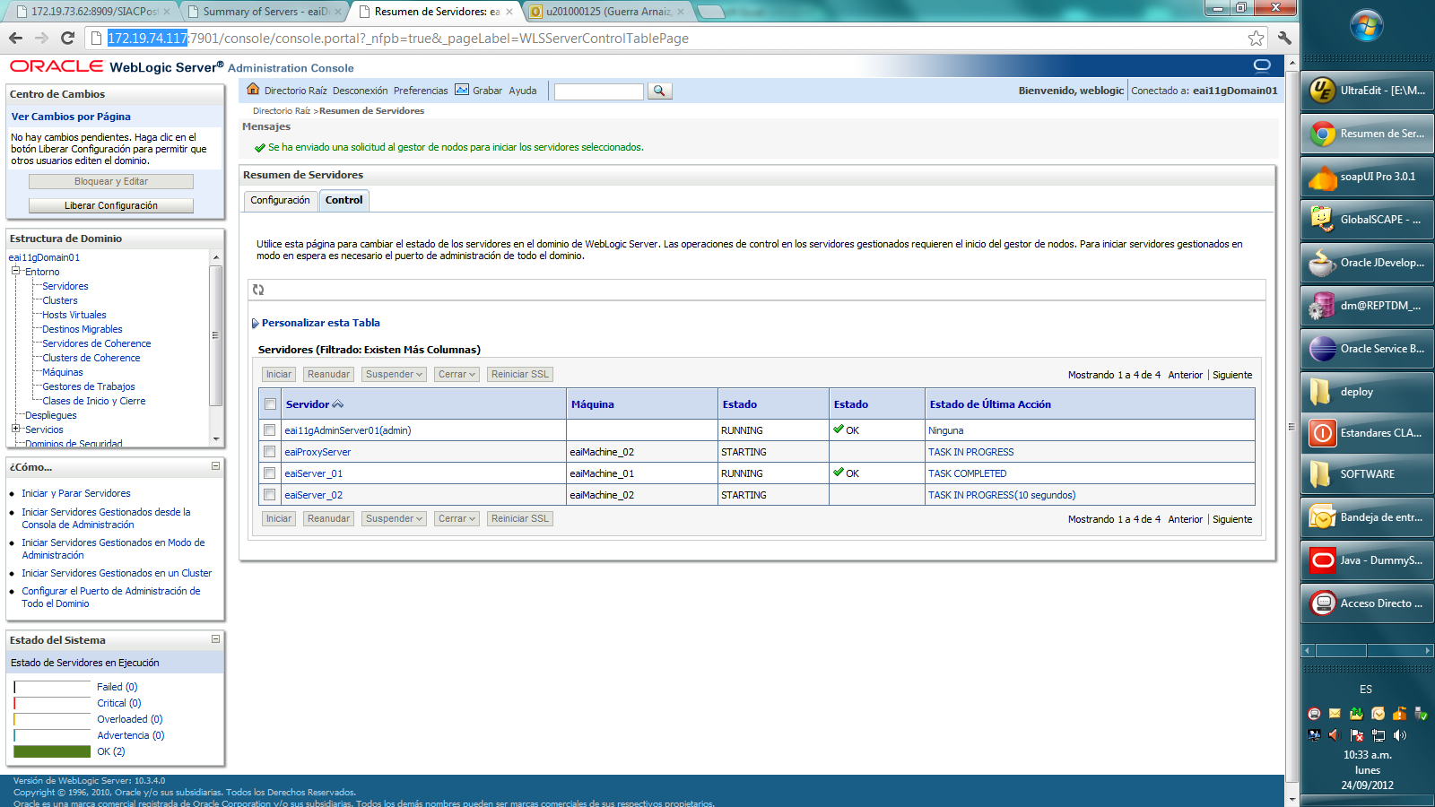

La distribución quedaría de esta manera:

|  |  |
| --- | --- |
| Nombre | IP |
| eai11gAdminServer01(admin): | 172.19.74.117 |
| eai11gProxyServer: | 172.19.74.118 |
| eaiServer_01: | 172.19.74.117 |
| eaiServer_02: | 172.19.74.118 |

Debido a que los servidores normalmente corren bajo un S.O (*Unix / Linux*), se requerirá ejecutar los comandos respectivos accediendo remotamente a dicho servidores mediante una herramienta como: *Putty* o *SecureCRT*. Así mismo, para fines del documento será con la segunda.

1. CONECTIVIDAD:

Se procede a conectarse a los Servers (*172.19.74.117 / 172.19.74.118*), previa autenticación. En este caso ya se tiene algunos servidores registrados y guardados.

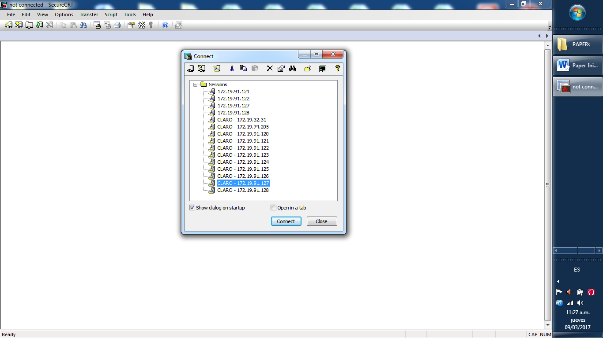

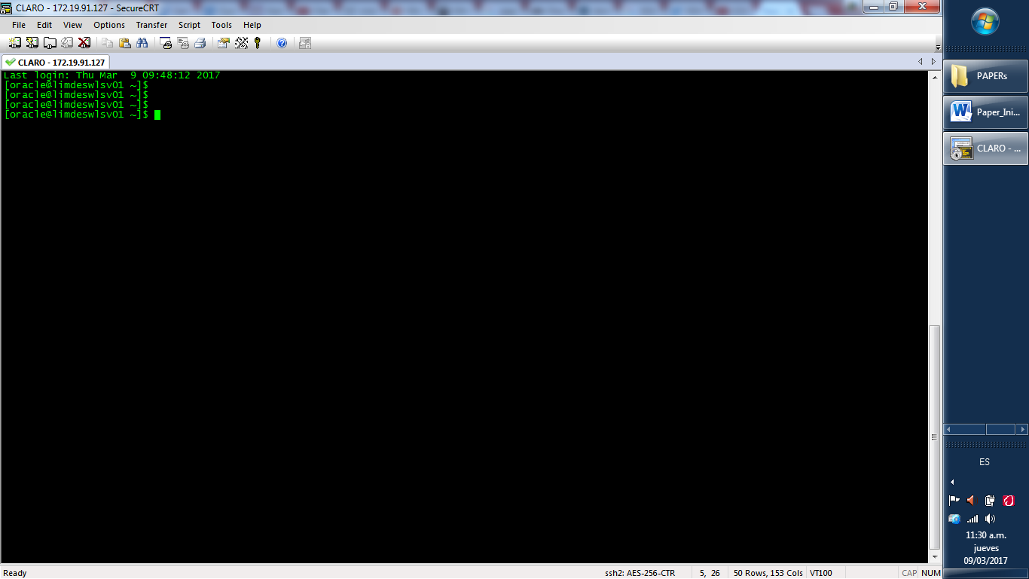

1. REINICIO: “ADMIN SERVER (DOMINIO)”:

Un dominio de administración de *WebLogic* es un grupo lógico de recursos propios de *WebLogic Server*, que incluyen una instancia especial de *WebLogic* Server llamada *Admin Server*, que es el punto central desde donde se configuran y administran todos los recursos del dominio.

**PASO#1:**Se procede a conectarse al *Dominio* desde la raíz (*172.19.74.117 / 172.19.74.118*), para buscar todos los procesos JAVA existentes en ambos servers para eliminarlos:

**COMANDO EJECUTAR:**ps –efa | grep java

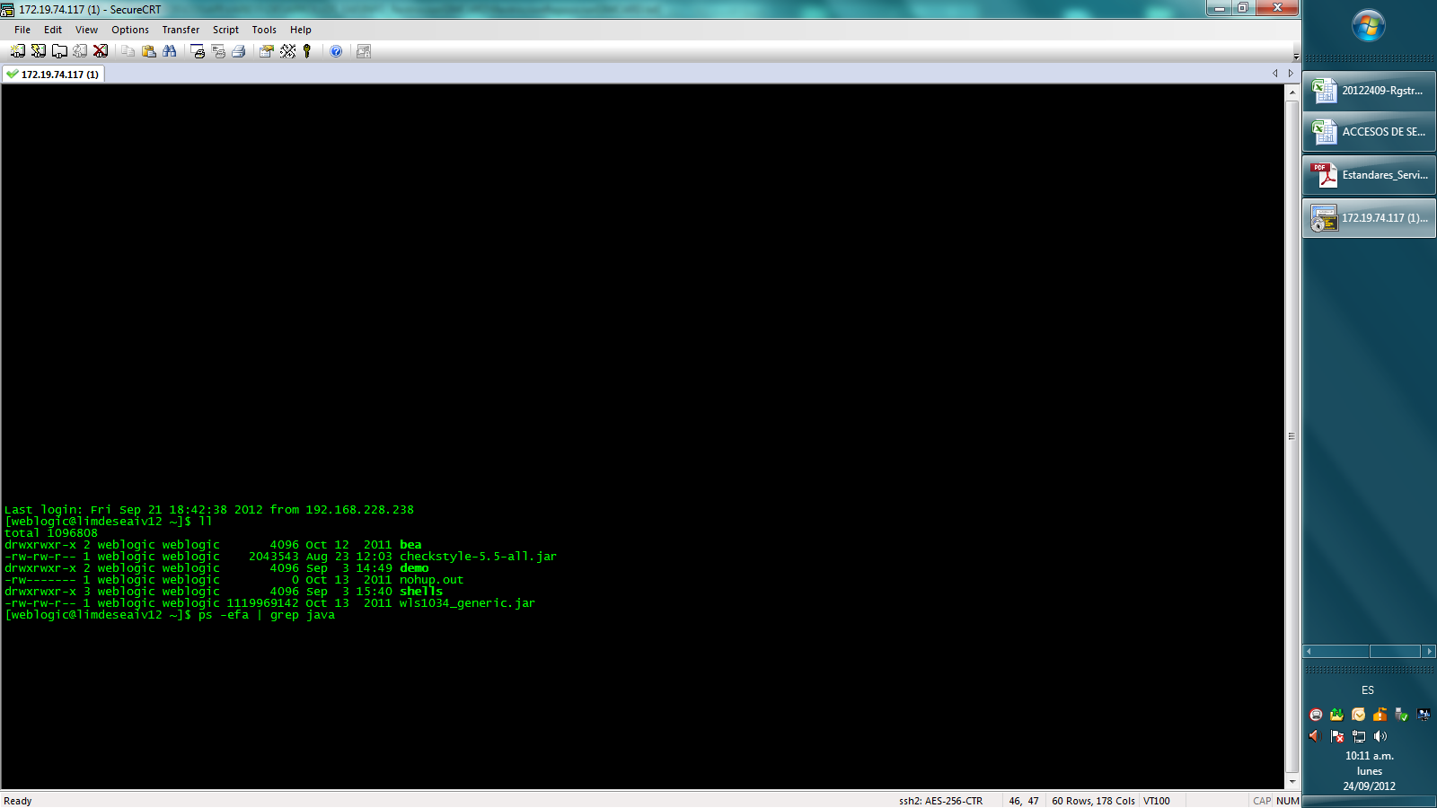

**PASO#2:**

Se proceder a matar los PROCESOS JAVA encontrados (*Los que se muestran mediante un código numérico después de* ***weblogic***). Este procedimiento aplica para ambos servers:   
 (*172.19.74.117 / 172.19.74.118*).

**COMANDO EJECUTAR:**kill -9 [*NOMBRE DE PROCESO JAVA*]

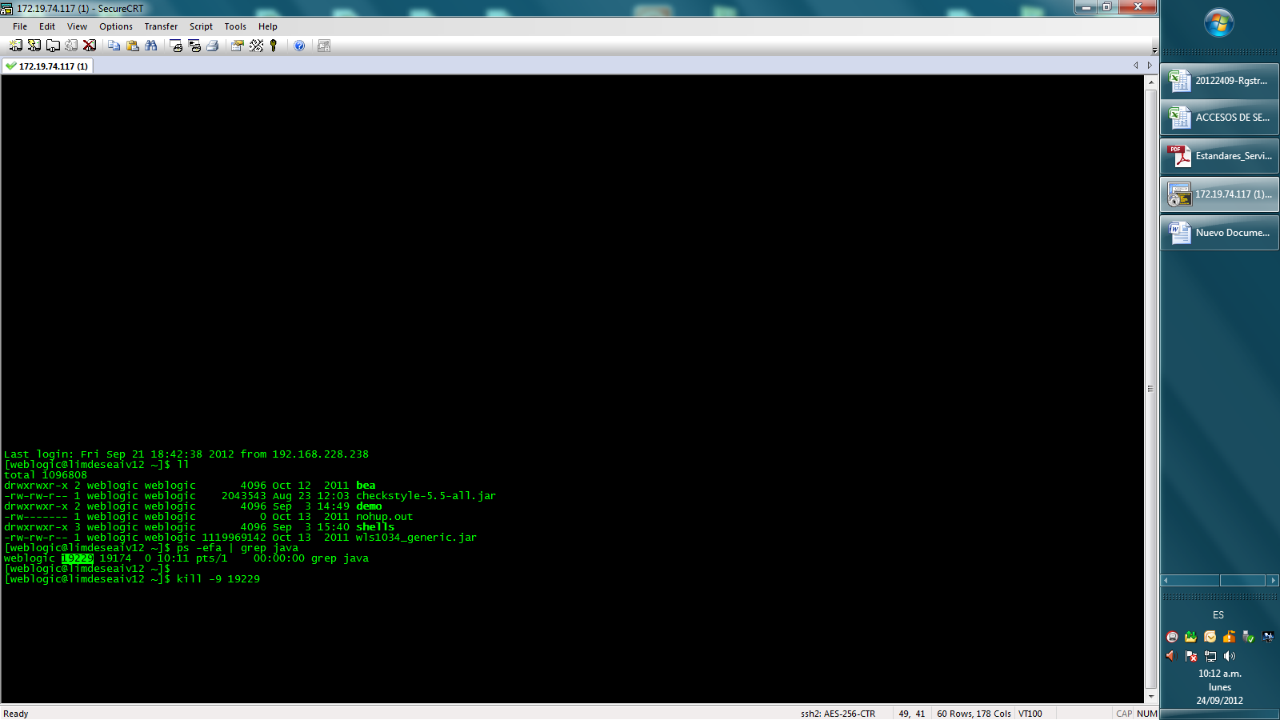

**PASO#3:**

Se procede a buscar la ruta e iniciar el SERVER por medio de la Unix SHELL existente:   
  
**COMANDO EJECUTAR:**  
*cd /oracle/weblogic/middleware/user_projects/domains/eai11gDomain01*

nohup ./eai11gDomain01.sh & tail -f nohup.out

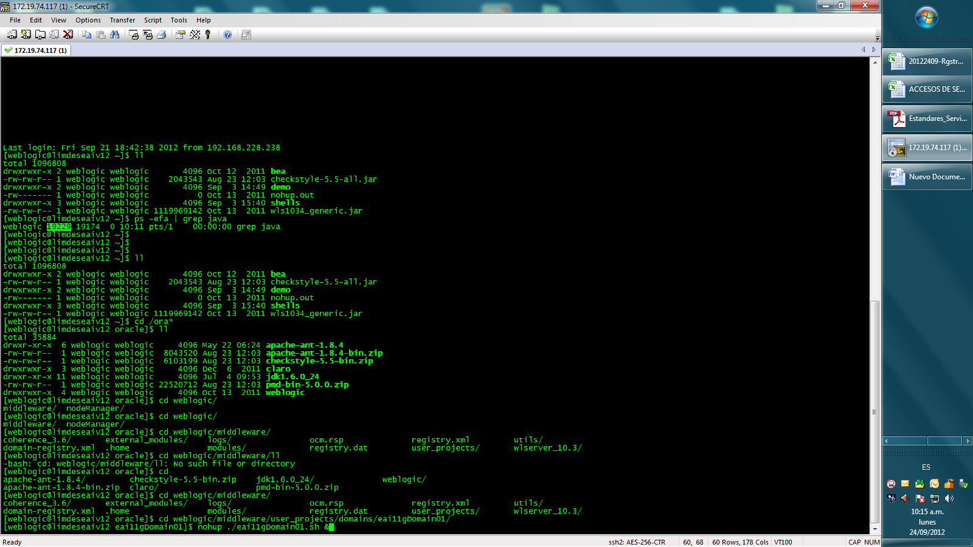

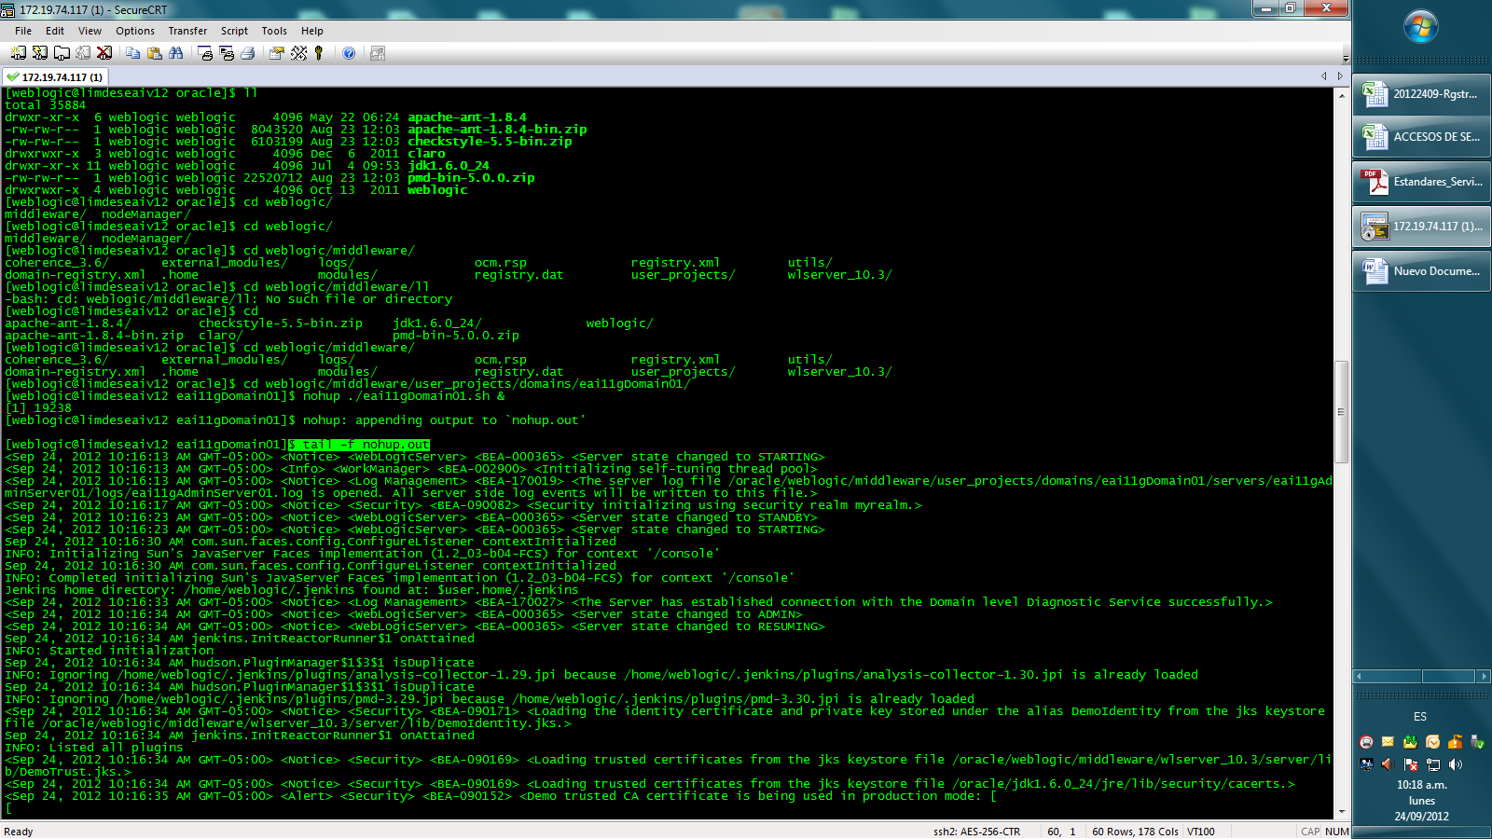

**PASO#4:**

Se debe validar en consola que se muestre en pantalla el mensaje:   
***<server Started in RUNNING MODE>****,* dicho mensaje garantizará que el procedimiento de inicio ha sido completado con éxito.

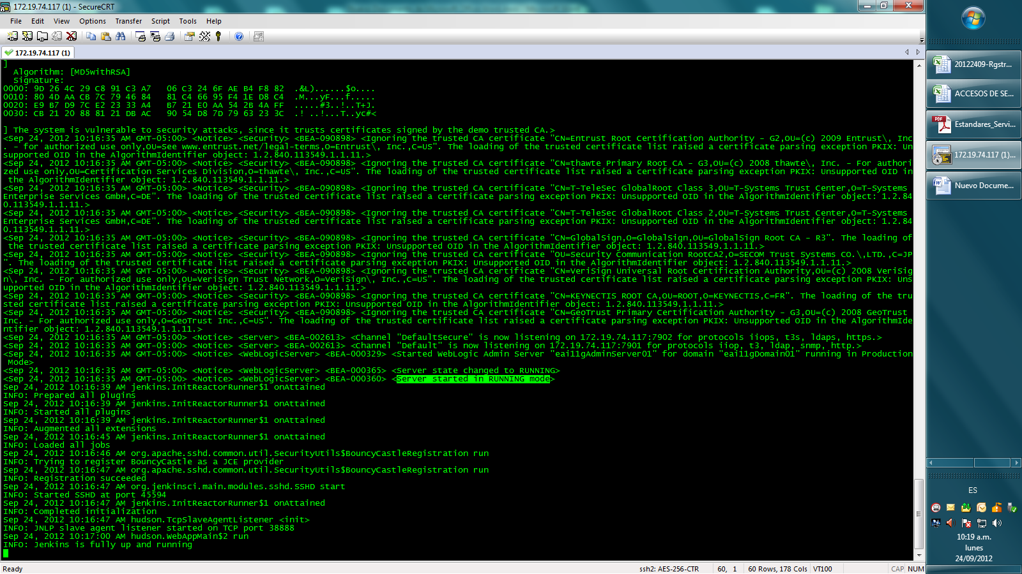

1. REINICIO: “NODOS”: (eaiServer_01 => 172.19.74.11**7**):

Dentro del Servidor *Weblogic* procede a acceder a la ruta del primer **NODO** en este caso llamado: ***eaiServer_01*** y ubicado en: *cd /oracle/weblogic/nodeManager/eaiMachine_01*

**PASO#1:**

Se procede a levantar el primer NODO con el siguiente comando:

**COMANDO EJECUTAR:***nohup ./eaiMachine_01.sh & tail -f nohup.out*

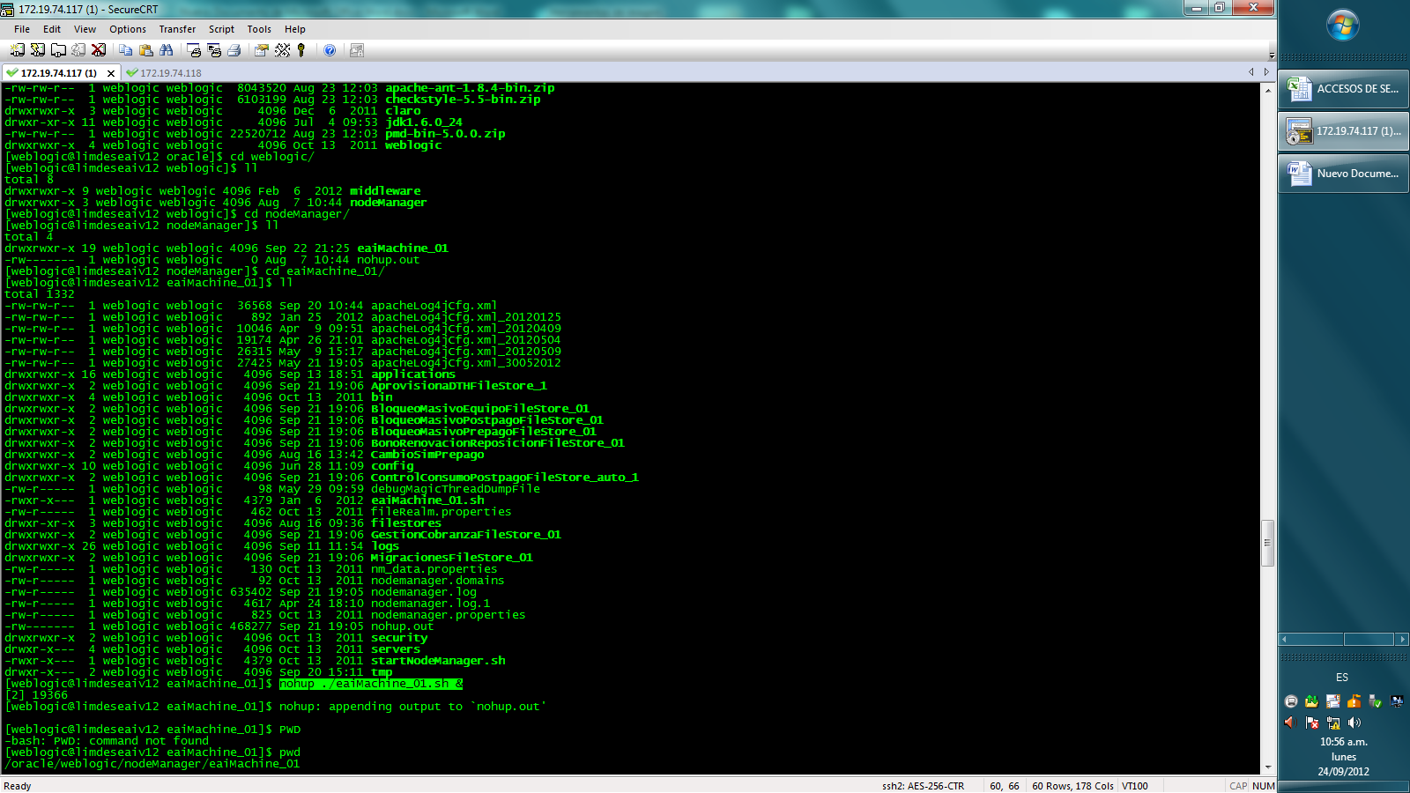

1. REINICIO: “NODOS”: (eaiServer_02 => 172.19.74.11**8**):

Dentro del Servidor Weblogic procede a acceder a la ruta del primer **NODO** en este caso llamado: ***eaiServer_02*** y ubicado en: *cd /oracle/weblogic/nodeManager/eaiMachine_02*

**PASO#1:**

Se procede a levantar el primer NODO con el siguiente comando:

**COMANDO EJECUTAR:**  
*nohup ./eaiMachine_02.sh & tail -f nohup.out*

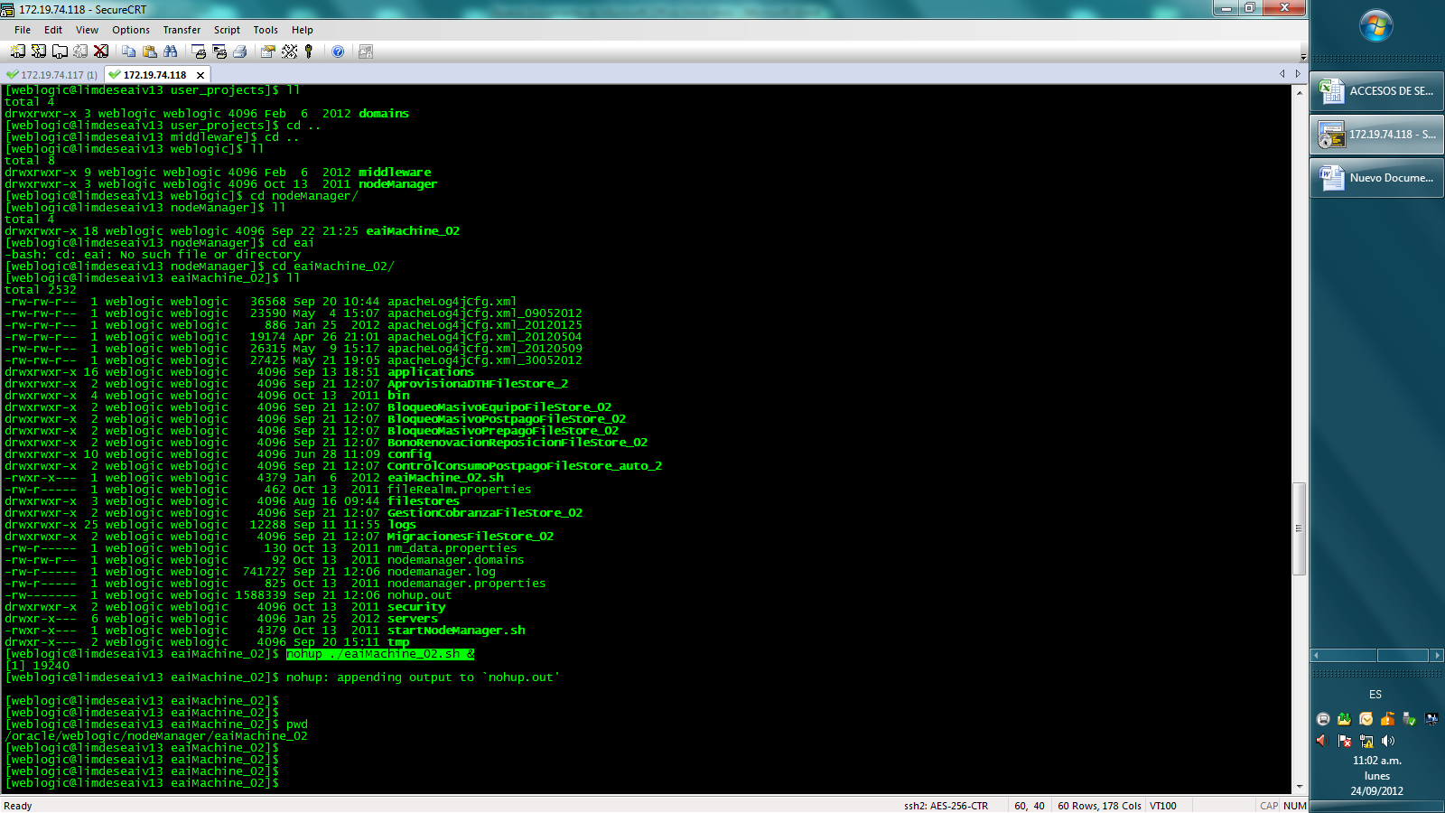

1. INICIAR ‘NODOS’ DESDE CONSOLA WLS:

Una vez ejecutadas las *Unix Shells* tanto del Admin como de los Nodos, se requiere acceder a la consola *Weblogic Server*: *http://IP:PUERTO/console*, accediendo a:   
[*Directorio Raíz*](http://172.19.91.127:10401/console/console.portal?_nfpb=true&_pageLabel=HomePage1)*/NOMBRE_DOMINIO/Resumen de Servidores* y desde aquí manualmente proceder a iniciar los Nodos.

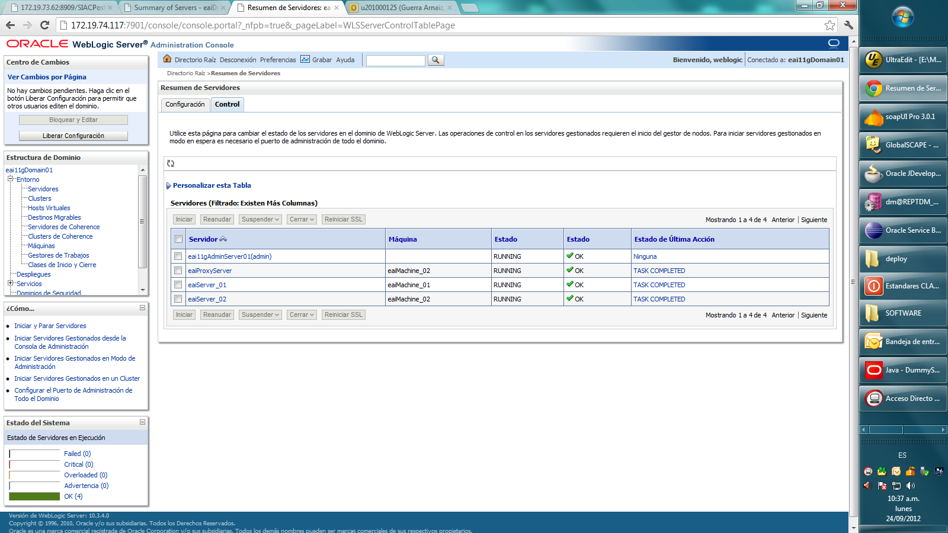

Finalmente, de esta manera luego de completar todos los pasos se podrá sin problemas acceder a *Weblogic* y sus nodos, verificando siempre los estados a nivel de sus servers como: **OK**. Este procedimiento es similar para la *SOASuite,* ya que sus *Clusters:* OSB / BPEL se montan como base siempre de un WLS.